*Отчет о прохождении учебной практики*

«Название практики»

*Преподаватель:* Бабикова Т.М.

*Выполнили студенты группы ПР-418:*

Долженко Ксения, Красноперов Данил

Оглавление

Сессия 1. 3

*Шаг 1. Проектирование ERD-диаграммы* 3

*Шаг 2. Создание словаря данных* 4

*Шаг 3. Разработка базы данных по ERD* 5

*Шаг 4. Импорт данных* 6

*Шаг 4. Создание объектов базы данных* 7

Создание триггера 7

Сессия 2. 8

*Шаг 1. Подключение базы данных к проекту.* 8

*Шаг 2. Создание авторизации* 9

*Шаг 3. Создание интерфейса и логики приложения* 10

# Сессия 1.

## *Шаг 1. Проектирование ERD-диаграммы*

Диаграмма разработана в MS VISIO.

Созданы 3 сущности из уже имеющихся таблиц: Задачи, пользователи, менеджеры, исполнители

Добавочные сущности для таблицы исполнители – грейд, для таблицы задачи – сложность, тип работ, статус, время выполнения. А также таблица журнал отчислений, которая соединяется с таблицей исполнители.

Данные приведены к 3 нормальной форме и обеспечена ссыльная целостность. Каждому атрибуту в таблице присвоены первичный и внешние ключи.



Рисунок 1. ERD-диаграмма

СЮДА ВСТАВИТЬ КАРТИНКУ ИЗ ВИЗИО

## *Шаг 2. Создание словаря данных*

Для описания типов данных, комментариев для неоднозначных полей, формата и способов использования данных создан словарь данных. Пример одной таблицы из словаря данных представлена на рисунке 2.  
Полный словарь данных хранится под именем DataDictionary_Template

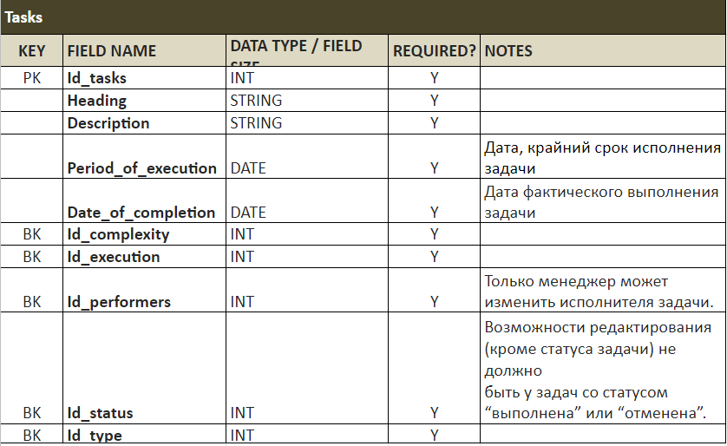

Рисунок 2. Таблица "Задачи" из словаря данных

## *Шаг 3. Разработка базы данных по ERD*

На основе созданной ER-диаграммы создается база данных в Management studio 18. Создано 8 таблиц, 3 из которых импортированы из предоставленных данных.

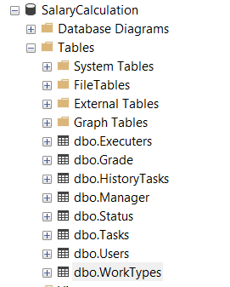

Рисунок 3. Таблицы в SSMS

## *Шаг 4. Импорт данных*

Предоставленные данные необходимо импортировать в базу данных. Для этого был выполнен импорт таблиц Tasks, Users, Managers, Executers с разными типами в один документ Excel под названием import.xlsx.

Порядок добавления таблиц в Excel:

1. Во вкладке данные выбрать «Получить данные»
2. Далее выбрать «из других источников»
3. В зависимости от расширения предоставленных данных выполнить импорт

Выполненная работа представлена на рисунке 4.

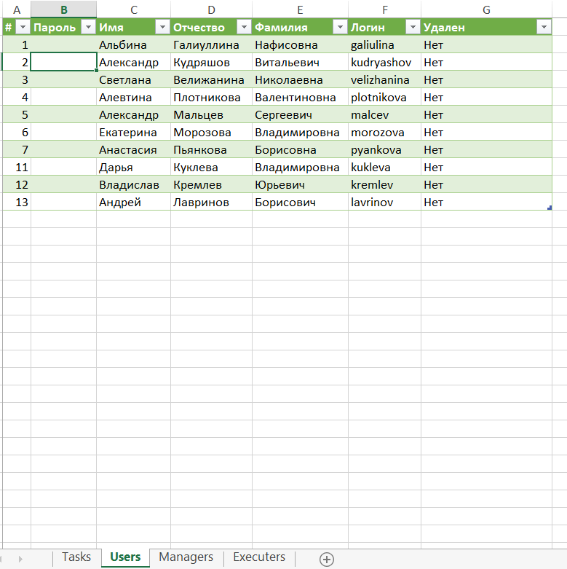

Рисунок 4. Таблица пользователей

Теперь необходимо импортировать данные из файла Excel в SQL Server Management Studio следующим образом:

1. В обозревателе объектов SSMS в разделе «базы данных» выбрать «Задачи»
2. Далее «Импорт данных» и с помощью мастера импорта выполняется передача данных

## *Шаг 4. Создание объектов базы данных*

### Создание триггера

Реализован триггер, который срабатывает, когда в таблице Task происходит изменение столбца IdExecutor, или, когда добавляется новая задача. История изменений записывается в таблицу «HistoryTask». Ниже представлен полный код триггера:

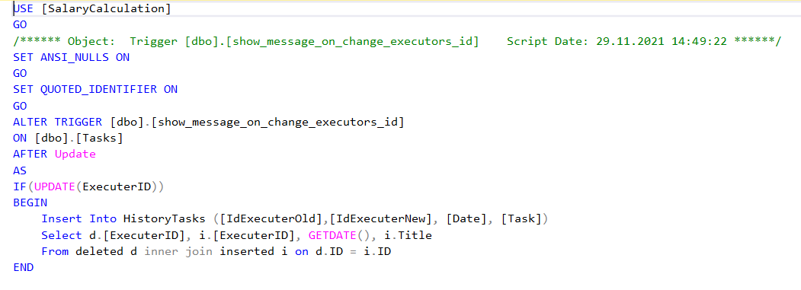

Рисунок 5. Код триггера

#### Создание представления

Создано представление для отображения списка исполнителей со следующими столбцами: ФИО исполнителя, логин, пароль, грейд исполнителя, количество задач каждого статуса, ФИО менеджера исполнителя, примечания.

Данные сортируются по ФИО менеджера в алфавитном порядке, а для каждого менеджера список исполнителей по уменьшению количества задач со статусом “выполнена”. Названия столбцов сохраняются в соответствии с описанием, с помощью алиасов. Ниже представлен код представления:

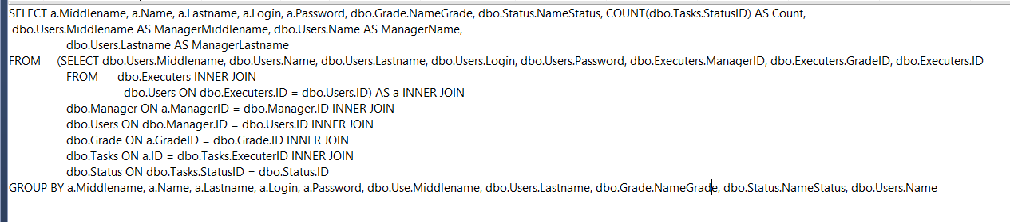

Рисунок 6. Код запроса в представлении

# Сессия 2.

## *Шаг 1. Подключение базы данных к проекту.*

Подключение БД происходит по следующему алгоритму:

1. Кликаем по названию проекта, из выпадающего списка выбираем «Добавить», выбираем «Новый элемент».
2. Из представленных элементов выбираем вкладку «Данные» и модель ADO.NET
3. Подключаем Конструктор EF из базы данных, далее выбираем свою базу данных и выполняем к ней подключение.

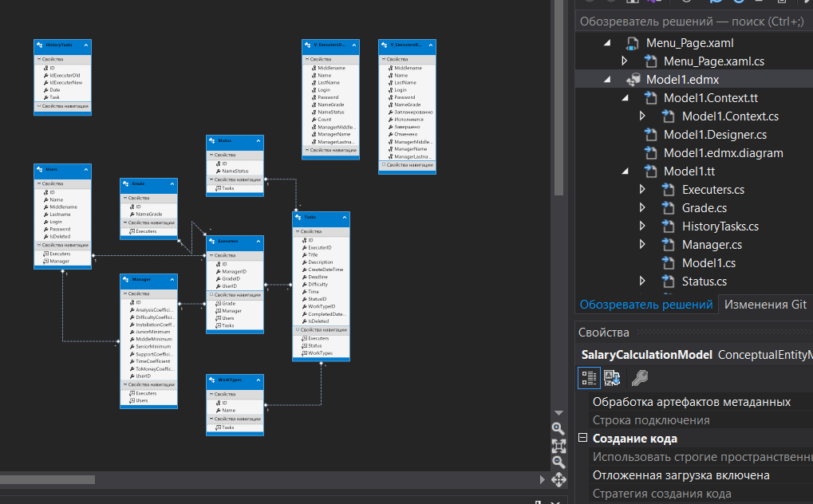

Рисунок 7. Подключение к базы данных

## *Шаг 2. Создание авторизации*

Данные для авторизации хранятся в базе данных в таблице «User». Если логин совпадает с логином из БД, то появляется возможность ввода пароля. При успешной авторизации появляется сообщение о том, под какой ролью зашел пользователь.

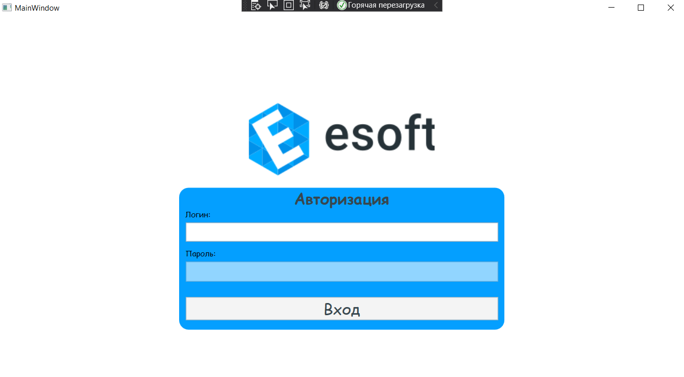

Рисунок 8. Окно авторизации

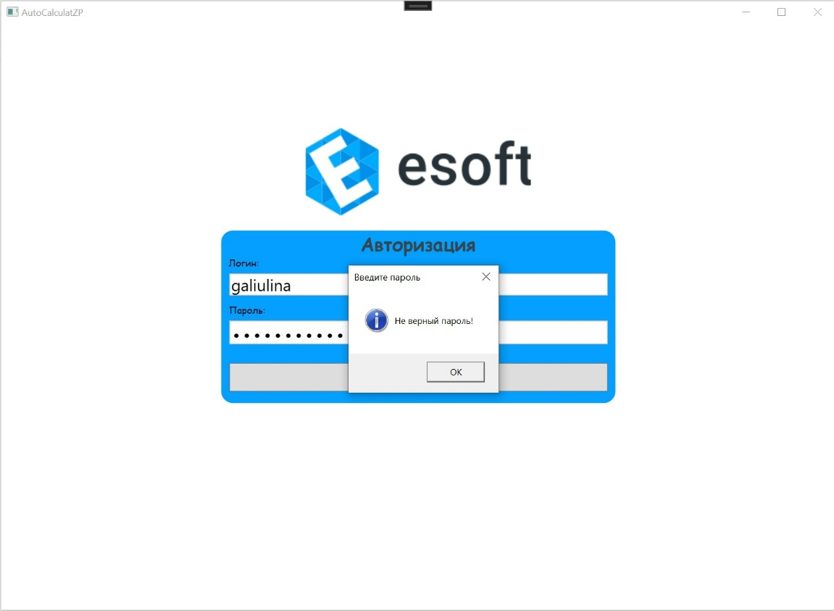

Рисунок 9. Сообщение об успешной авторизации

Если данные не совпадают, то выводится сообщение об ошибке:



Рисунок 10. Сообщение об ошибке

## *Шаг 3. Создание интерфейса и логики приложения*

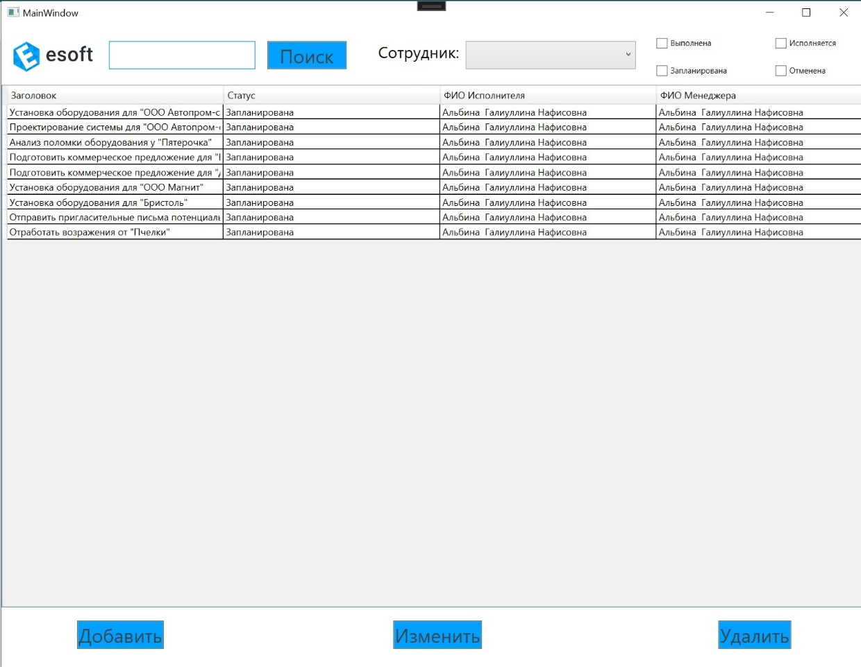

Рисунок 11. Главная страница

В программе присутствует возможность добавлять и изменять задачи:

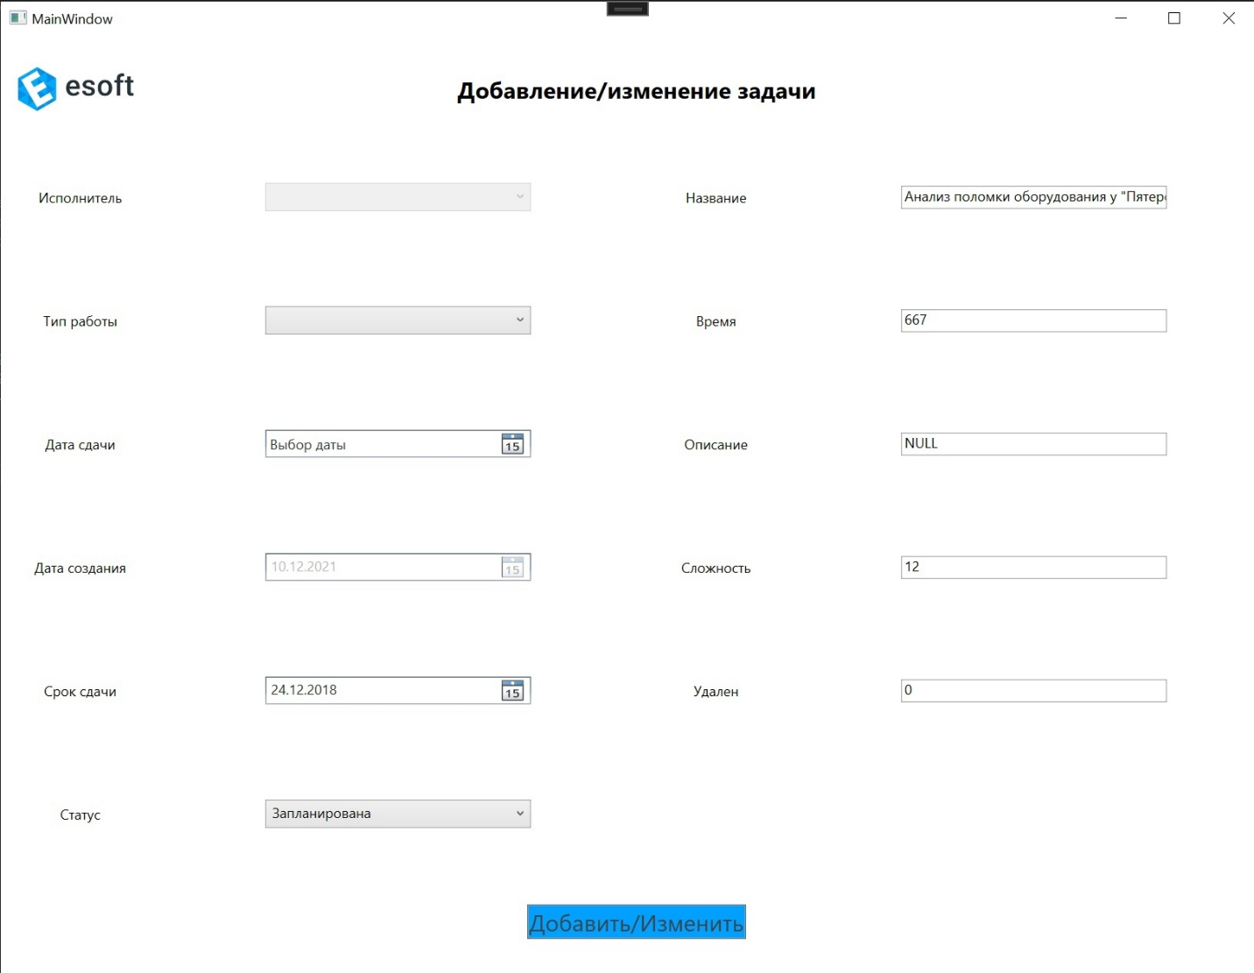

Рисунок 12. Добавление и изменение данных